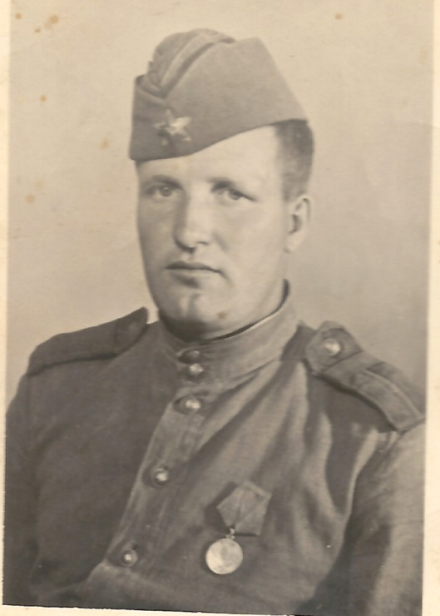 | ДАНИЛИН ПЕТР ПАВЛОВИЧ  Дедушка старшего воспитателя Коншенко Марины Сергеевны по маминой линии

Данилин Петр Павлович родился 12 июля 1915 года в селе Большая Дмитриевка Широко-Карамышского района (ныне Лысогорский район) Саратовской области.
До войны он работал завхозом в колхозе.
В 1937 году был призван в РККА, участвовал в Советско-финской войне. Служба подошла к концу, он вернулся домой, а тут фашисты…
Вновь в Красной Армии с июля 1941 года. Член ВКП(б) с мая 1942 года. Участвовал в боевых действиях по защите СССР на Брянском, Воронежском, I Украинском, II Украинском, IV Украинском фронтах. Старшина батареи 101 Гаубичной артиллерийской Владимир-Волынской бригады БМ РГК13 артиллерийской Киевской Краснознаменной ордена Кутузова дивизии прорыва РГК.
О его боевом пути говорят награды: медаль «За боевые заслуги», орден Красной Звезды, юбилейные награды.
Приказом № 62 от12 августа 1943 года от имени Президиума Верховного Совета Союза ССР за образцовое выполнение заданий на фронте борьбы с немецкими захватчиками и проявление при этом доблесть и мужество награжден Медалью «За боевые заслуги»
Вот что написано в Наградном листе в графе «Краткое, конкретное изложение личного боевого подвига или заслуг»:
«Старшина Данилин во время боя своим смелым и самоотверженным трудом помогал орудийному расчету, работая орудийным номером, обеспечил батарею боеприпасами.»
27.05.1945г. награжден Орденом Красной Звезды.
В наградном листе вот так описан его подвиг: «Старшина Данилин Петр Павлович за период боев с мая 1943 по май 1945 года проявил себя стойким, храбрым и энергичным старшиной. В боях с немецко-фашистскими захватчиками под Киевом, Брусиловом в трудных условиях боя обстрела и бомбежки с воздуха противником старшина обеспечивал батарею всем необходимым для ведения боя. В боях западнее гор.Тропиац старшина своим примером и работой в помощи огневых расчетов также обеспечил выполнение боевой задачи батарей».
После освобождения нашей Родины от фашистов, дивизия, в которой служил Данилин П.П., принимала участие в боевых действиях заграницей. Освобождал от фашистов Польшу, Чехословакию. Войну закончил в Чехословакии. Часть, где служил , осталась в Чехословакии еще на 1 год, чтобы поддерживать порядок и помогать дружественному народу восстанавливать страну. Демобилизован из Армии в 1946 году.
После окончания войны продолжал трудиться на благо своей Родины. Много лет он проработал лесничим. 25 мая 1981 года умер от тяжелой болезни.

